Муниципальное казённое учреждение дополнительного образования
Новосибирского района Новосибирской области
«СТАНЦИЯ ЮНЫХ НАТУРАЛИСТОВ»

Создание экологических календарей
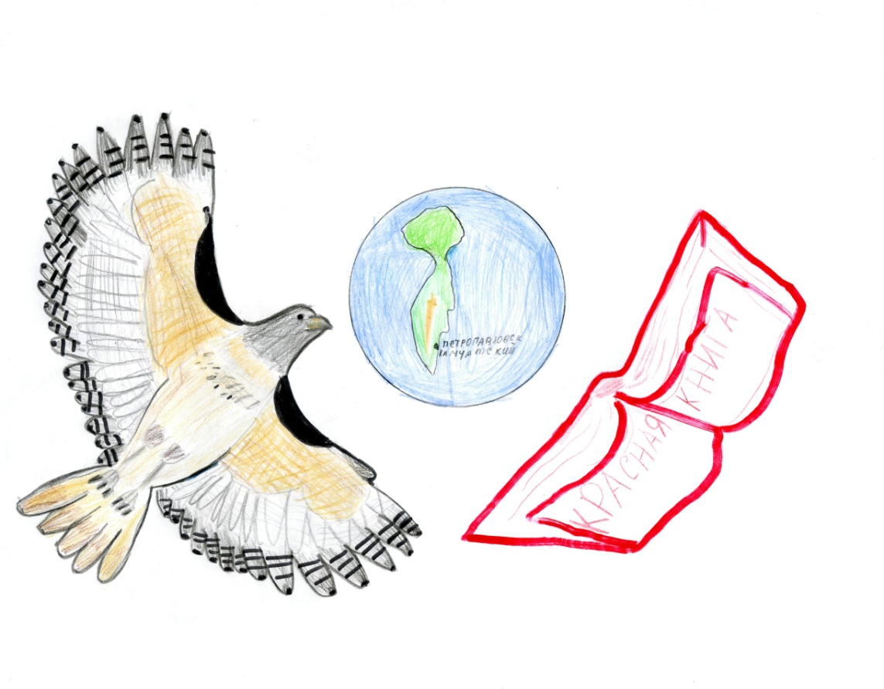
«Растения и животные из Красной книги России.
Камчатский край» и «Растения и животные
из Красной книги России. Новосибирская область»

Автор: Попова Мария Алексеевна

Руководитель: Попова Татьяна Владимировна

пгт. Краснообск, 2017
Аннотация
Культурно-просветительский проект поповой Марии.
Руководитель - Попова Т.В., пгт. Краснообск, 2017г.
«Создание экологических календарей»

Проект выполнен на Станции юных натуралистов посёлка Краснообск Новосибирской области.
Цель проекта – узнать и рассказать людям об особо охраняемых растениях и животных Камчатки и Новосибирской области.
Задачи проекта:
- Познакомиться с Красной книгой, узнать значение цветов её страниц;
- Выявить самые редкие из охраняемых растений и животных Камчатки и Новосибирской области
- Создать интересный календарь, который показывает красоту исчезающих видов растений и животных
- Распространить календарь в школе, в кружках, среди друзей или родственников.
Ожидаемый результат – люди узнают о растениях и животных Красной книги, увидят их красоту, будут меньше их тревожить и получат полезную вещь - календарь.
Результаты проекта:
- В ходе работы над проектом я познакомилась с Красной книгой, узнала значение цветов её страниц,
- Выявила самые охраняемые растения и животных Камчатки и Новосибирской области
- Выступила с сообщениями в классе
- С помощью программ: Microsoft Office Word, Opera (для Интернета), ACDSee Pro 3 я сделала календари, которые рассказывают об этих животных и растениях, которые понравились моим друзьям,
- Подарила пять календарей. (Один из них висит у нас в классе, другой в Доме творчества в группе раннего развития детей, один у бабушки, один у друга, один – на Станции юннатов)
- Продала 3 календаря

Хочу посоветовать всем людям любоваться природой и заботиться о ней. Каждый может сделать что-то полезное для природы или не делать вредного.
Оглавление
Аннотация | 2
- Введение  - Этапы проекта  - Реализация проекта  Теоретический этап  2.1 Методы работы над проектом  2.2 Знакомство с Красной книгой  2.3 Ход изготовления календаря  Практический этап  3. Результат проекта | 3  5  6  6  6  6  10  11  14
Заключение и рекомендации | 15
Список источников информации | 16
Продукты в папке:
- Календарь «Растения и животные из красной книги Камчатки» на 2017 год
- Календарь «Растения и животные из красной книги Новосибирской области» на 2017 год

Введение
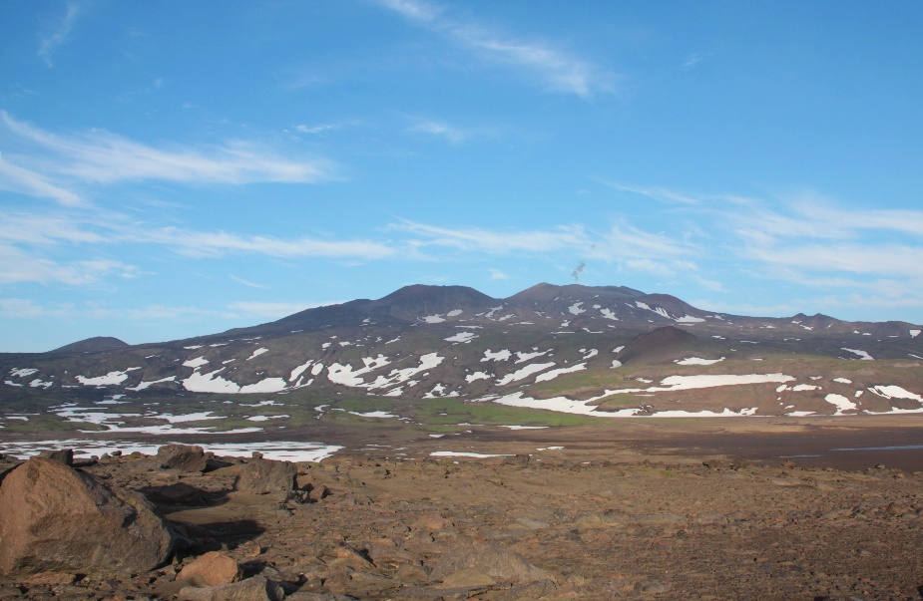
Людям нравится путешествовать по природе. И я люблю смотреть на красивое небо, особенно камчатское, быстро несущиеся облака, бурные реки, вулканы (рис. 1). На склонах вулканов и гор я с раннего детства любовалась разноцветными растениями, особенно осенью. Даже на голых камнях здесь растут красочные лишайники! Из-за камней выскакивают суслики, медведи бродят в поисках ягоды и рыбы.
Рис. 1 Камчатка – любовь моя!
В реках моей любимой Камчатки водится красная рыба: микижа, голец, летом заходит горбуша и кета. Путешествуя по Камчатке, я видела: медведей, лис, зайцев, белок, соболя, сусликов, сурка, тюленей, сивучей, рыб, чаек, орланов, синиц, поползней, дятлов, много разных бабочек, муравьишек, жучков и паучков. Здесь растут кедровый стланик, лиственница, берёза, ольха, летом радуют газ огромные поля цветов. Вся природа прекрасна!
Мне хочется, чтобы остались на нашей планете все эти замечательные растения и животные. Но я узнала, что животные и растения гибнут из-за людей. Люди вырубают и жгут леса, животным остаётся всё меньше и меньше места для жилья из-за наших городов, люди загрязняют природу разными газами, сливами заводов, мусором.
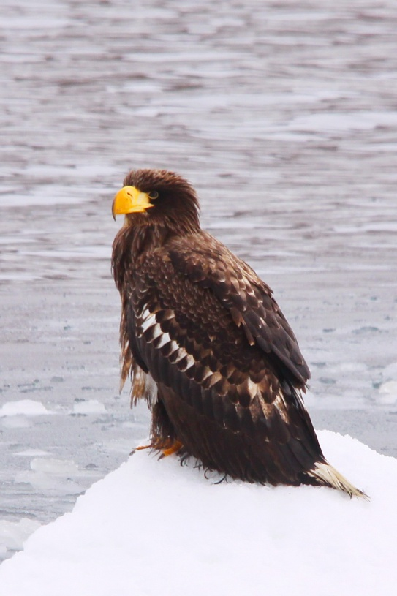
О защите природы должны думать все! Очень важно изучать и охранять природу! Надо рассказывать людям, что природа в опасности!
Что мне захотелось сделать?
Мне захотелось побольше узнать о тех растениях и животных Камчатки, которым грозит опасность (рис. 2). А еще мне захотелось рассказать друзьям и другим людям об этих живых существах. Тогда я и придумала сделать календарь, в котором будут особенные, редкие, охраняемые и вымирающие живые существа Камчатки, а потом и Новосибирской области. Таких календарей можно наделать много, а потом можно подарить или продать. Многие люди не знают, что животным и растениям грозит вымирание. Люди будут каждый месяц смотреть на редкие растения или животных, читать о них и думать, как не навредить им.
Рис. 2 Белоплечий орлан
Проблема – люди мало знают об исчезающих растениях и животных и не задумываясь пользуются природой.
Цель проекта - узнать и рассказать людям об особо охраняемых растениях и животных Камчатки.
Задачи проекта:
- Познакомиться с Красной книгой, узнать значение цветов её страниц;
- Выявить самые редкие из охраняемых растений и животных Камчатки и Новосибирской области
- Создать интересный календарь, который показывает красоту исчезающих видов растений и животных
- Распространить календарь в школе, в кружках, среди друзей или родственников.

Ожидаемый результат – люди узнают о растениях и животных Красной книги, увидят их красоту, будут меньше их тревожить и получат полезную вещь - календарь.
Сроки реализации проекта: октябрь-ноябрь.
Свой проект я уже делала в 2014 году, в 2015 году и в 2016 году.
Результаты работы я рассказывала в классе. Пять календарей я уже подарила. Один из них висит в нашем классе. Мои друзья захотели сделать такие же календари. В этом году я сделала новые календари: на 2017 год по Камчатке и по Новосибирской области. Удалось продать 3 в супермаркете, остальные подарила.
Этапы проекта
№  п/п | Этап | Цель | Содержание | Сроки
1 | Теоретический | - Познакомиться с Красной книгой | - Узнать значение страниц Красной книги  - Выбрать животных и растения для календаря | Октябрь
2 | Практический | - Сделать календарь  - распространить календари | - Создать шаблон календаря  - Найти фотографии растений и животных из Красной книги и подготовить их,  - Сделать календари  - Распространить календари | Ноябрь-декабрь

- Реализация проекта
Теоретический этап
  - Методы работы над проектом
Для того чтобы узнать об особо охраняемых растениях и животных Камчатки и Новосибирской области я пользовалась книгами дома и использовала Интернет. Для того чтобы выяснить охранный статус животных из Красной книги России, я ходила в библиотеку.
Для того чтобы сделать календарь, я использовала такие программы: Microsoft Office Word, Opera (для Интернета), ACDSee Pro 3.
Еще мне потребовался принтер, фотобумага, канцелярский нож, доска, железная линейка, иголка с ниткой.
Свой проект я представляла в школе на занятии по Красной книге.
  - Знакомство с Красной книгой
Что означает цвет Красной книги?
Учёные подсчитали, что за последние 500 лет полностью вымерло 844 вида животных и растений. Причём более половины вымерших видов исчезли за последние пятьдесят лет и почти все по вине человека! Красный цвет Красной книги – это сигнал опасности.
Международный союз охраны природы в 1966 году учредил Красную книгу. В неё занесены данные о птицах, рыбах, зверях, растениях, которые срочно нуждаются в охране. Красный цвет сигнализирует: защити! Растениям и животным, которые внесены в Красную книгу, угрожает огромная опасность: они могут навсегда исчезнуть с лица земли.
Сейчас люди поняли, что природа нашей планеты в опасности. Поэтому во многих странах ведётся большая работа по охране природы. Многие страны составляют сегодня собственные Красные книги. Такая книга в России создана в 1974 году. В её списках значились 52 вида зверей и 65 видов птиц. С тех пор этот список растёт.
Страницы Красной книги разноцветные. Это сделано не для украшения. По тому, на странице какого цвета содержится информация о данном животном или растении, можно сразу определить, в каком положении оно находится.

Что значат цветные страницы Красной книги?
Сначала идут чёрные страницы
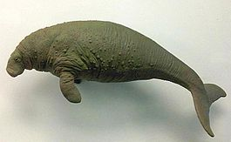
На них записаны те животные, которых мы больше не увидим. Это большерогий олень, саблезубый тигр, бескрылая гагарка, странствующий голубь, морская корова (жила на Камчатке), Каспийский тигр, Сирийский дикий осёл и другие.
Стеллерова корова
Красные страницы книги
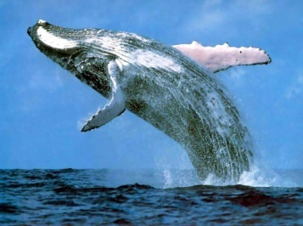
На них занесены особо редкие, исчезающие животные и растения. Их мало, но ещё можно встретить. Они могут исчезнуть совсем. Это лошадь Пржевальского, гепард. Из камчатских: синий кит, пихта грациозная, южнокамчатский песочник, шмель Малеза и другие.
Синий кит
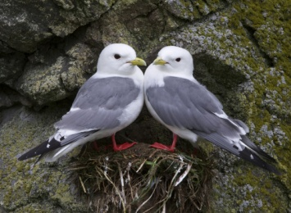
Жёлтые страницы
На них занесены животные, количество которых стремительно уменьшается. Если мы не поможем им, то они могут попасть на опасные красные страницы. Это амурский тигр. А на Камчатке: белоплечий орлан, морж, венерин башмачок, красноногие говорушки, аполлон Феб (бабочка).
Красноногие говорушки
Серые страницы
На них записаны названия животных и растений, которые до сих пор мало изучены. Места их обитания труднодоступны или точно не установлены. Это слоновая черепаха, жук-геркулес, императорские пингвины и другие.

Белые страницы
Здесь записаны животные, численность которых всегда была невелика. Они обитают на небольших площадях. Это белый медведь, снежный барс, пятнистый олень, утконос.
Зелёные страницы
На этих страницах записаны животные, которых удалось спасти от вымирания. Одни из этих животных: бурые медведи, бобр, соболь.

Цвет страниц и охранный статус
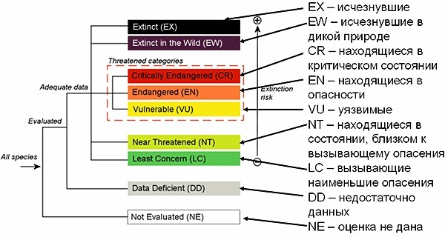
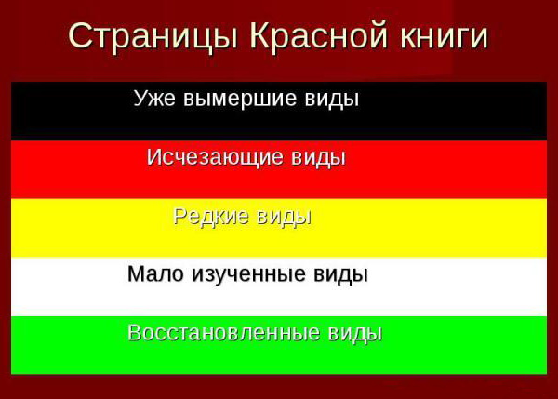
В Красной книге Камчатки написан не цвет страниц, а охранный статус животных и растений. Разделение на цвета примерное:

Выбор животных и растений
На сайте Красной книги Камчатки написано о многих животных и растениях. Я почитала о них. На Камчатке очень много растений и животных находится под охраной. Каких выбрать?
Я решила найти среди них тех, которые занесены в Красную книгу России. Для этого я в библиотеке пролистала всю Красную книгу России. По ареалу я видела, что животное есть на Камчатке. Тогда я смотрела его охранный статус. Выяснилось, что самые редкие и исчезающие на Камчатке – киты! Но при этом я хотела, чтобы в календаре были всякие разные животные и растения. Для своего календаря я нашла 2 растения и 10 животных из Красной книги Камчатки. Животных я выбрала не просто из Красной книги, а тех у которых самый высокий охранный статус.
Я выбрала 2 насекомых, 1 рыбу, 3 вида птиц и 4 вида млекопитающих, из которых 1 сухопутное и 3 водных.
Краснокнижные растения и животные Камчатки и их статус
Пихта грациозная
Статус. CR — на грани исчезновения. Растёт только на Камчатке. Возможно полное вымирание от пожара или ветровала.
Белоплечий орлан
Статус. 2 категория. Редкий вид, живёт только на Дальнем Востоке. Любопытство туристов приводит к гибели птенцов, распугиванию скоплений.
Тюлень обыкновенный - антур
Статус. 3 категория. Редкий, малочисленный подвид. Он очень красивый.
Красноногие говорушки
Статус. 3 категория. Малочисленный вид, гнездится на Камчатке. Кладки часто гибнут из-за камнепадов, ветра.
Микижа (Камчатская сёмга)
Статус. 2 категория. Живёт только на Камчатке. Численность в реках возле населённых пунктов резко уменьшается. Рыбакам можно вылавливать только маленькое количество.
Апполон Феб
Статус. 2 категория, численность резко уменьшается из-за разрушения естественной среды обитания. Украшает природу высокогорий.
Венерин башмачок крупноцветковый
Статус. VU — уязвимый. Одна из красивейших орхидей Камчатки, страдает от сбора.
Шмель Малеза
Статус. 2 категория, численность резко сокращается из-за разрушения естественной среды обитания. Он важный опылитель цветов. Страдает от лесных пожаров и весенних палов.
Южно-камчатский берингийский песочник
Статус. 1 категория. На грани исчезновения из-за малой численности. Гнездится только на полуострове Лопатка.
Калан (морская выдра)
Статус. 3 категория. Численность восстанавливается из-за заботы человека.
Северный синий кит
Статус. 1 категория. На грани исчезновения. Самый большой зверь на планете Земля.
Медновский песец
Статус. 1 категория. Вид, живущий только на Камчатке, находится под угрозой исчезновения. Служит санитаром на лежбищах ластоногих и гнездовьях птиц.

Точно так же я подобрала растения и животные для календаря по Новосибирской области.

2.3 Ход изготовления календаря.
Поиск фотографий
Сначала я хотела нарисовать растения и животных, но у меня получалось не очень красиво. Тогда я решила взять фотографии из Интернета.
В Интернете я нашла фотографии выбранных животных и растений Камчатки. Я искала те, у которых хорошее разрешение и размер, а по форме такие, чтобы можно было обрезать под квадрат. Я их сохранила в свою папку на компьютере.
Обрезка фотографий
После того как фотографии животных были найдены я сохранила их в папке «Красная книга». Потом я по очереди открывала их в программе ACDSee Pro 3. Там я обрезала каждую фотографию в форме квадрата. Для этого я выбирала такие действия: управление, обработка, редактор, обрезка, сохранять пропорции, 1*1 (квадрат), выбрала нужное положение для обрезки, готово, сохранить, сохранить как, сохранила в папку «Готовые картинки».
Как их распределить по месяцам?
Для лета я выбрала цветок, бабочку и шмеля, потому что летом их можно увидеть. На январь я выбрала Пихту грациозную, потому что она похожа на новогоднюю ёлочку. Фотографии орлана и песца были со снегом – они тоже подошли для зимы. А остальных расположила, как мне понравилось.

Практический этап
Изготовление календаря на компьютере
Заходим в Microsoft Office Word, устанавливаем границы листа самые маленькие, какие возможно со всех сторон.
Рисуем квадрат для фото животного. Заходим во вкладку «Вставка», выбираем «Фигуры», «Квадрат». Нажимаем правой кнопкой мышки: «Формат автофигуры», выбираем «размеры», задаём высоту 14,5 и ширину 14,5 см. (потому что это почти половина листа А4). Заходим снова в «Формат автофигуры», выбираем «Положение», «Вокруг рамки» + «По центру». Ставим много «энтер». Поднимаем квадрат на самый верх листа.
Рисуем таблицу для дней месяца. Заходим во вкладку «Вставка», выбираем «Таблица», 7 столбцов, 6 строк. Сбоку будет крестик. Наводим на него мышку, правой кнопкой мыши заходим в «Свойства таблицы», ширина будет 14,5 см, выравнивание по центру. Вытягиваем таблицу до нужных размеров вниз. Выделяем всю верхнюю строчку, задаём её высоту: «Свойства таблицы», «Строка», высота – 1 см и цвет, например персиковый. Выделяем все строки, кроме верхней правой кнопкой мыши, «Выровнять высоту строк». Подписываем дни недели, делаем цвет красный. Выделяем 2 правых столбца красным цветом, потому что это выходные.
Делаем места для надписи о животном и названия месяца. Меню «Вставка», «Надпись», выбираем самую первую. Убираем из неё текст. Задаём ей высоту и копируем. Получилось 2 пустых надписи.
Эту страничку нужно скопировать и вставить 13 раз чтобы получилось 14 таких одинаковых страничек. Первая страничка будет обложкой календаря.
Оформление обложки. Всё кроме квадрата для фото нужно удалить. На задней стороне календаря будут уменьшенные фотографии со всех 12 месяцев по 4 в ряду (3 ряда). Вычисляю размер квадратов 14,5-(0,5*5)=12 12:4=3 Значит, ширина квадратов будет примерно 3 см. Делаю один квадрат. Копирую 3 раза, выставляю первый ряд. Потом нажимаю кнопку «Shift», правой кнопкой мышки выделяю все квадраты, «Группировать». Потом копирую эту группу 2 раза. Аккуратно их выравниваю. Осталось место, на котором можно сделать надпись. Создаю надпись: «Вставка», «надпись». Там я написала о своём календаре. В квадрат вставила фотографию своего любимого животного – это белоплечий орлан! Выделила квадрат, «формат автофигуры», «Цвета и линии», «Способы заливки», «Рисунок», выбрала нужный. Потом я рисунок развернула вверх ногами, чтобы на календаре он выглядел правильно. Потом сделала название календаря и год. Для этого выбрала «Вставка», «Объект Word art», написала там название, выбрала цвет и границы. Поместила обе надписи на передний план и перевернула вверх ногами. В каждый маленький квадратик по порядку вставила фотографии животных и растений из Красной книги, как они у меня идут по месяцам (перед этим разгруппировала квадраты).
Оформление второго и третьего листов.
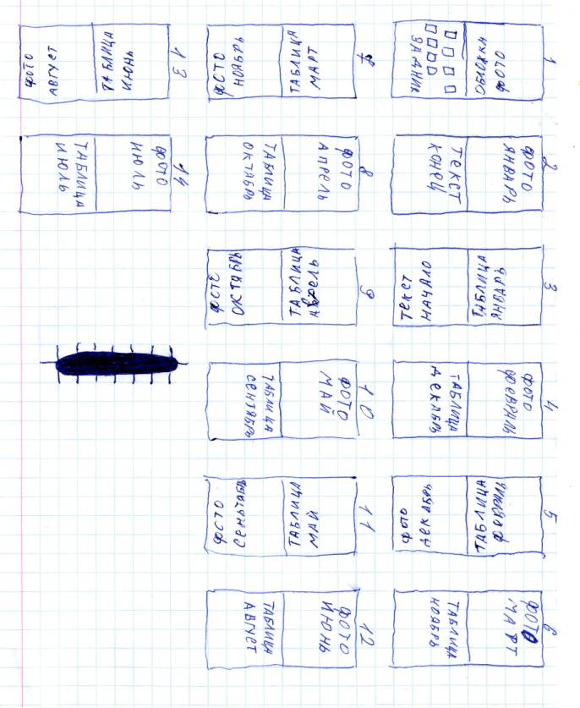
На втором листе снизу, а на третьем листе сверху я всё удалила и вставила туда текст про Красную книгу.
Самое трудное в изготовлении календаря – это понять, что где расположить. Чтобы не ошибиться, я разобрала старый настенный календарь. Нарисовала на листе расположение своих будущих страниц (Рис. 3):
Рис. 3 Расположение страниц календаря
Вставка картинок:
В каждый квадрат я вставляла фотографию растения или животного тем же способом, как и на обложке.
Заполнение таблиц с числами.
Я взяла календарь на следующий год и проставила числа во все месяцы. Из календаря экологических дат перенесла эти даты в свой календарь.

Заполнение рамочек для названий животных.
В эти рамочки я вставляла название животного, его охранный статус и самое-самое интересное, что можно о нём рассказать людям. Чем важно это животное в природе и почему ему грозит опасность.
Заполнение рамочек месяца
В каждой правой рамочке проставила название месяца и год.
Изготовление календаря.
Распечатала на принтере черновик. (Второй лист печатала той же стороной, что и первый, а 4 и все остальные чётные листы с переворотом листа). Отметила недостатки. Исправила их. Распечатала чистовик на фотобумаге. Согнула все листы. По линии сгиба прошила нитками. Положила на доску. Обрезала ножом по линейке края. Календарь готов!

3 Результаты проекта
Я долго искала информацию и фотографии, анализировала её, потом искала дополнительную информацию. Вместе с руководителем я сделала календарь. Потом напечатала еще несколько штук.
В своём календаре я собрала 12 фотографий животных и растений Камчатки, которые занесены в Красную Книгу России. Среди них есть моя любимая птица – белоплечий орлан. Красивый и полезный в природе песец, огромный, но беззащитный перед человеком кит, и маленькие, но очень нужные и важные шмель Малеза и бабочка парусник Феб.
Своим календарём я призываю всех людей: Любуйтесь красотой природы! Пожалуйста, не тревожьте этих животных!
Один календарь я подарила бабушке, другой учительнице. Теперь он висит у нас в классе. Еще я рассказала о Красной книге и особо охраняемых животных в классе и на кружках в Доме творчества.
Третий календарь я подарила в группу раннего развития Дома детского творчества, чтобы можно было показывать детям и учить их любить природу. Ещё один – другу.
Моим одноклассникам стало интересно. Многие из них не знали, что бабочки и шмели могут оказаться в Красной книге. Что каланов спасают от вымирания люди. Девочки очень захотели узнать, как делать такой календарь.
По моему шаблону теперь каждый может сделать себе календарь. Этот календарь можно украсить фотографиями других растений и животных из Красной книги. Можно сделать такой календарь на следующий год пораньше и попробовать продать людям на концертах перед Новым годом, родителям детей, которые ходят в Дом творчества, на Станцию юннатов и т. д.

В этом (2016 году) я уже сделала новые календаря на 2017 год. Один по Красной книге Камчатки, а остальные – по Красной книге Новосибирской области. Я планирую сделать такой календарь на следующий год, чтобы больше людей узнали о Красной книге и думали о защите природы.
Из них я 4 календаря подарила и 3 продала в супермаркете (рис. 4)
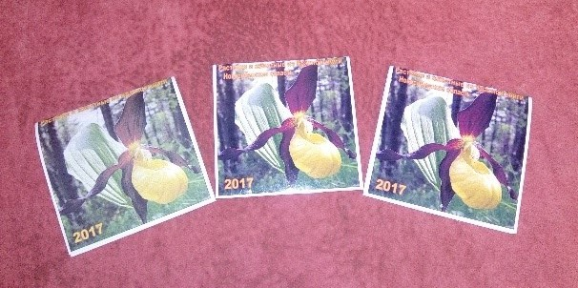
Рис. 4 Календари

Заключение и рекомендации
- В ходе работы над проектом я познакомилась с Красной книгой, узнала значение цветов её страниц,
- Выявила самые охраняемые растения и животных Камчатки году Новосибирской области,
- Выступила с сообщением в классе,
- Сделала календари, которые рассказывают об этих животных и растениях, которые понравились моим друзьям,
- Подарила пять календарей. (Один из них висит у нас в классе, другой в Доме творчества в группе раннего развития детей, один у бабушки, один у друга, один – в кабинете директора СЮН.)
- Продала 3 календаря.

Мне приносит удовольствие то, что я делаю своими руками что-то хорошее для людей и для природы.
Хочу посоветовать всем людям любоваться природой и заботиться о ней. Каждый может сделать что-то полезное для природы или не делать вредного.

Список источников информации
Книги
- Плешаков А.А «Зелёные страницы».
- «По страницам Красной книги» исследовательский проект, Домышев
Егор Денисович, ученик 4 класса, с. Тунка
- Скалдина О.В. Красная книга России. –М.: Эксмо, 2012 – 272с.
- Сметанин А.Д., Демидов Н.Т Возникновение Камчатки и её природа: Монография. – Ростов-на-Дону: Донской издательский дом, 2007. – 408с., (с.262, 273)
Интернет-источники:

1 Какого цвета страницы Красной Книги?//Большой вопрос

http://www.bolshoyvopros.ru/questions/593912-kakogo-cveta-stranicy-krasnoj-knigi.html

2 Том 1. Животные//Красная книга Камчатки

http://www.kamchatsky-krai.ru/geography/red-book-1/

3 Том 2. Растения, грибы, термофильные микроорганизмы//Красная книга Камчатки

http://www.kamchatsky-krai.ru/geography/red-book-2/soderzanie.htm

4. Животные, вымершие с 1500 года//Википедия.

https://ru.wikipedia.org/wiki/%D0%96%D0%B8%D0%B2%D0%BE%D1%82%D0%BD%D1%8B%D0%B5,_%D0%B2%D1%8B%D0%BC%D0%B5%D1%80%D1%88%D0%B8%D0%B5_%D0%BF%D0%BE%D1%81%D0%BB%D0%B5_1500_%D0%B3%D0%BE%D0%B4%D0%B0

Рисунок на обложке рисовала сама. Фото во введении – из семейного архива. Картинки в тексте – из Интернета.

Дополнительно для календаря по Новосибирской области

Красная книга Новосибирской области: Животные, растения и грибы/Департамент природных ресурсов и охраны окружающей среды Новосибирской области. – 2-е издание, переработанное и дополненное. – Новосибирск: Арта, 2008. – 528с.

Приложение 1 Календарь по Новосибирской области

Обложка календаря, 1 и последняя страницы
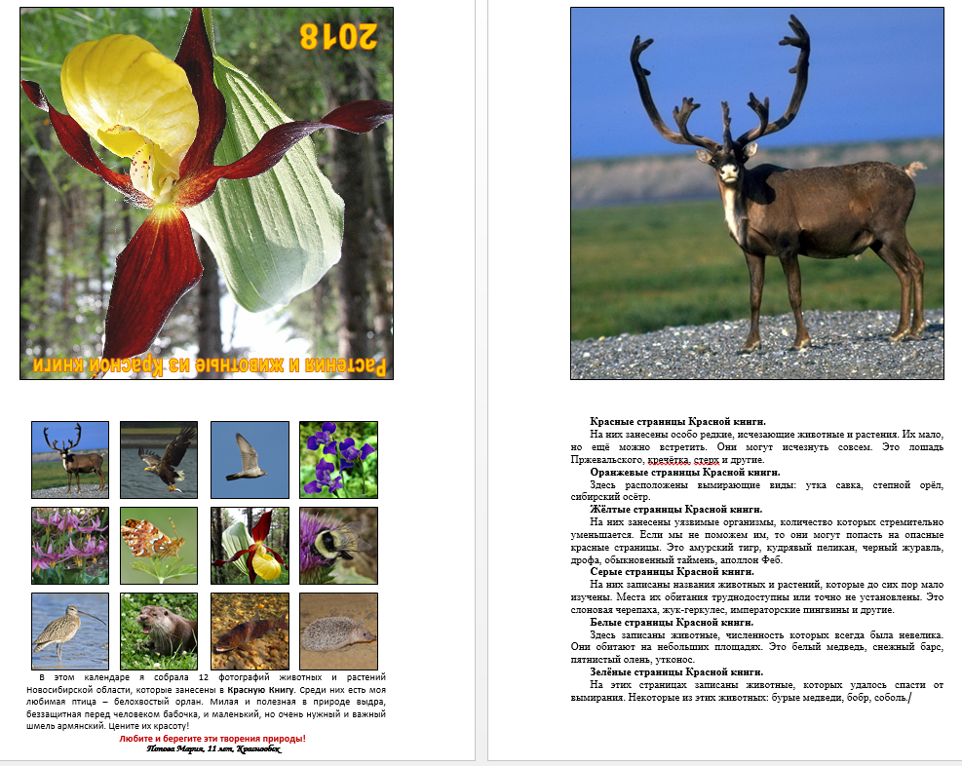

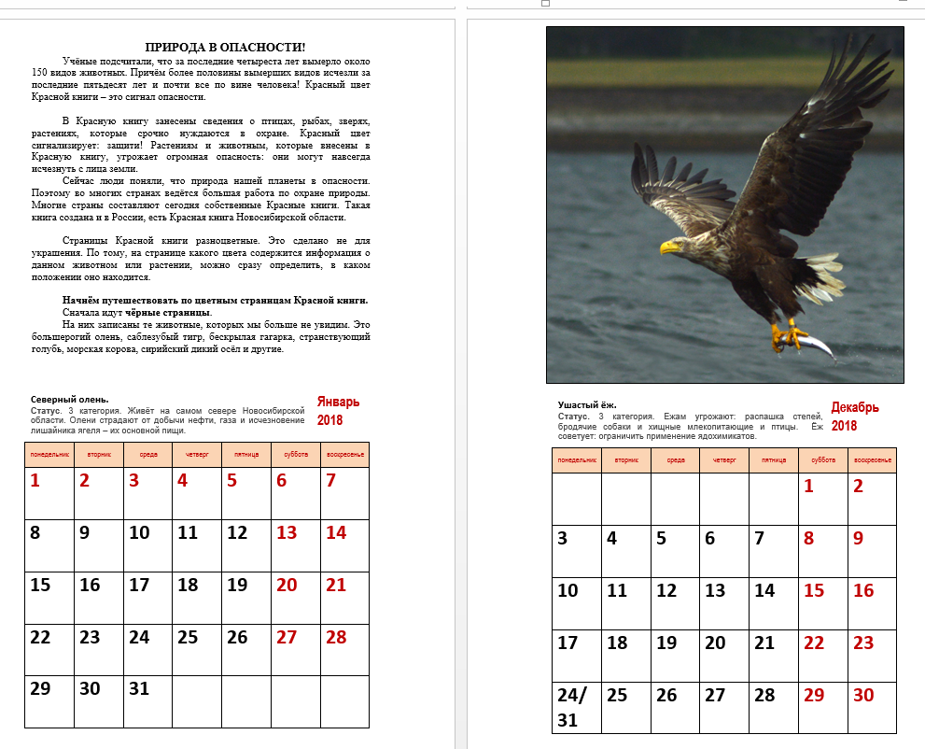
Внутренние страницы календаря

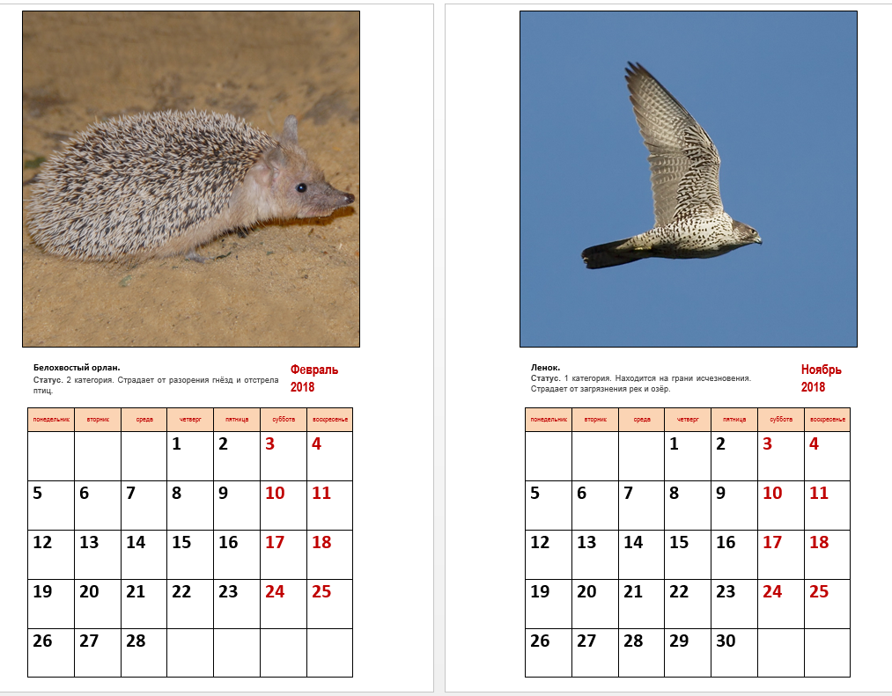

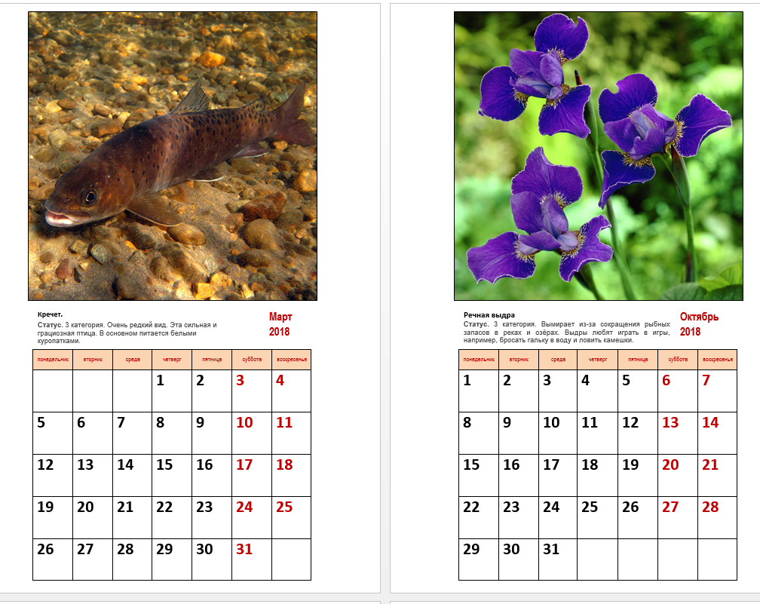

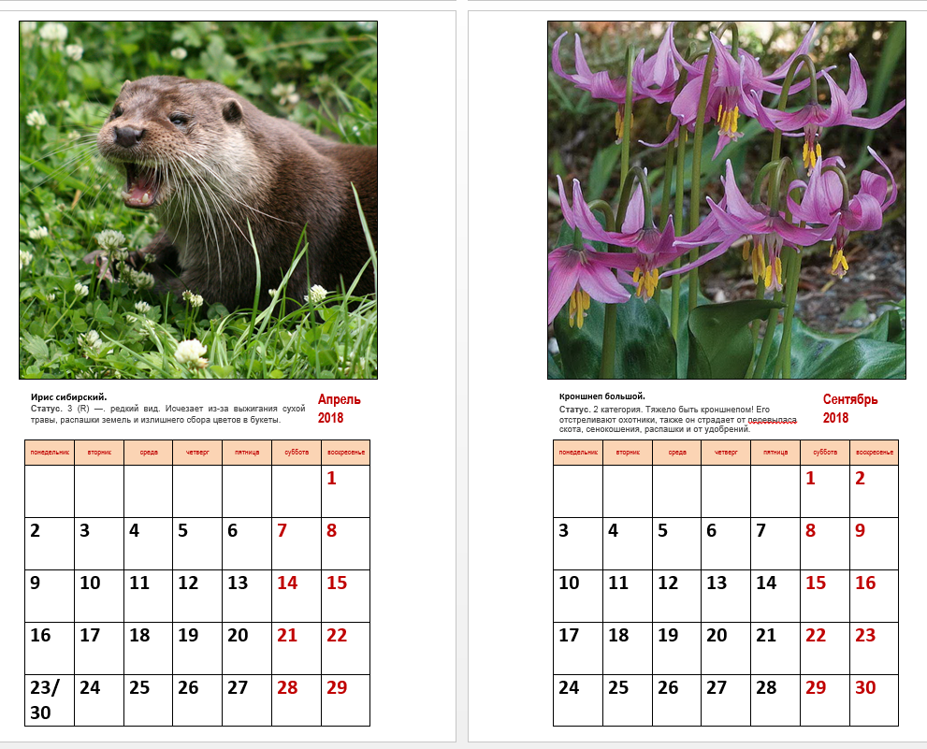

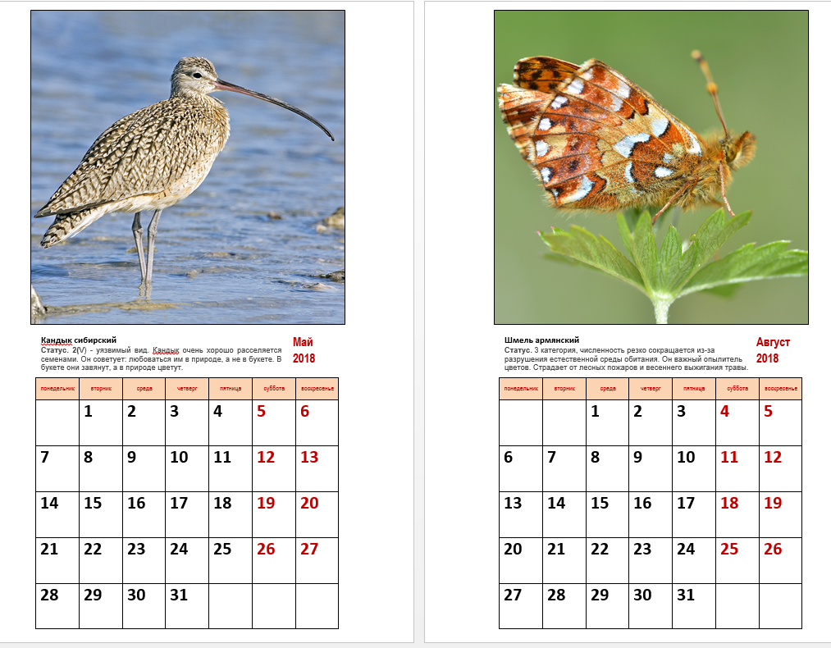

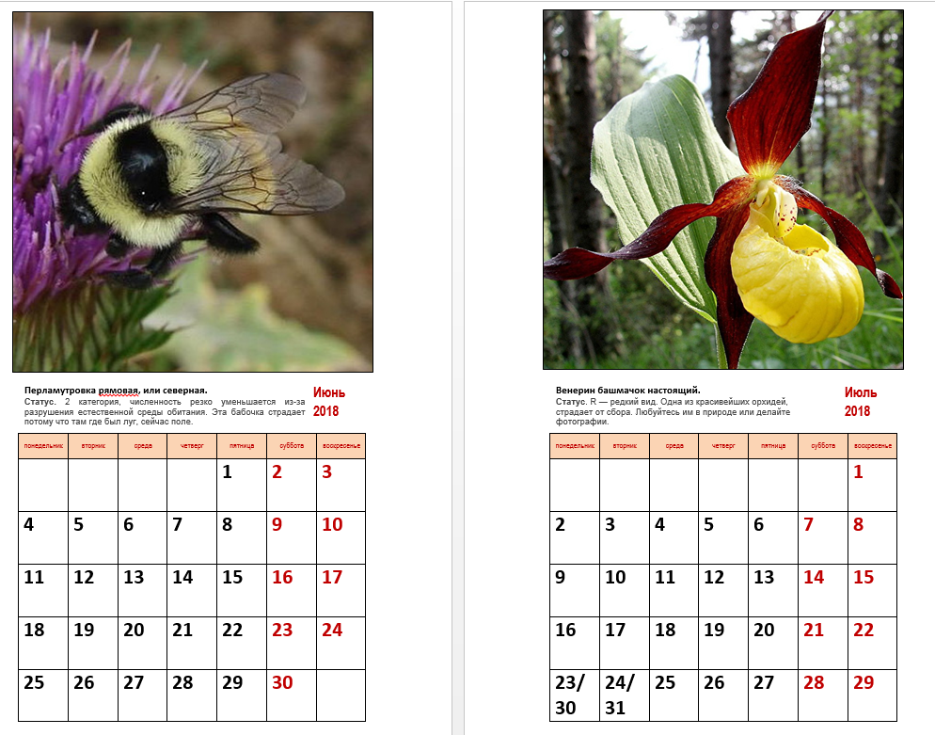

Приложение 2 Календарь по Камчатскому краю

Обложка календаря, 1 и последняя страницы
